Лабораторная работа 5

Терентьев Егор Дмитриевич, НФИбд-03-19

Содержание

РОССИЙСКИЙ УНИВЕРСИТЕТ ДРУЖБЫ НАРОДОВ

Факультет физико-математических и естественных наук

Кафедра прикладной информатики и теории вероятностей

ОТЧЕТ ПО ЛАБОРАТОРНОЙ РАБОТЕ №5

дисциплина: Математическое моделирование

Преподователь: Кулябов Дмитрий Сергеевич

Студент: Терентьев Егор Дмитриевич

Группа: НФИбд-03-19

МОСКВА

2022 г.

# **Цель работы**

Построение модели взаимодействия двух видов типа «хищник — жертва» - модель Лотки-Вольтерры.

# **Теоретическое введение**

Данная двувидовая модель основывается на следующих предположениях:

1. Численность популяции жертв x и хищников y зависят только от времени.
2. В отсутствии взаимодействия численность видов изменяется по модели Мальтуса, при этом число жертв увеличивается, а число хищников падает.
3. Естественная смертность жертвы и естественная рождаемость хищника считаются несущественными.
4. Эффект насыщения численности обеих популяций не учитывается.
5. Скорость роста численности жертв уменьшается пропорционально численности хищников.

Описывается след. уравнением, которое имеет вид:

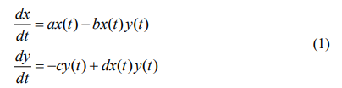

photo1. уравнения модели Лотки-Вольтерры “хищник-жертва”

В этой модели x – число жертв, y - число хищников. Коэффициент a описывает скорость естественного прироста числа жертв в отсутствие хищников, с- естественное вымирание хищников, лишенных пищи в виде жертв. Вероятность взаимодействия жертвы и хищника считается пропорциональной как количеству жертв, так и числу самих хищников (xy). Каждый акт взаимодействия уменьшает популяцию жертв, но способствует увеличению популяции хищников (члены -bxy и dxy в правой части уравнения).Математический анализ этой (жесткой) модели показывает, что имеется стационарное состояние всякое же другое начальное состояние приводит к периодическому колебанию численности как жертв, так и хищников, так что по прошествии некоторого времени система возвращается в состояние B.

Стационарное состояние системы уравнений (положение равновесия, не зависящее от времени решение) будет в точке:

photo2. Стационарное состояние системы уравнений

photo2. Стационарное состояние системы уравнений

# **Условия задачи**

*Вариант 35*

Постройте график зависимости численности хищников от численности жертв,а также графики изменения численности хищников и численности жертв при следующих начальных условиях: x0 = 7, y0 = 14 ,а также найти стационарное состояние системы для данного уравнения:

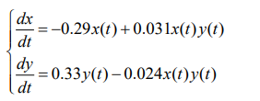

photo3. Система для модели в варианте35

# **Выполнение лабораторной работы**

***Построение модели Лотки-Вольтерры “хищник-жертва”***

Чтобы построить фазовый портрет модели, я написал следующий код:

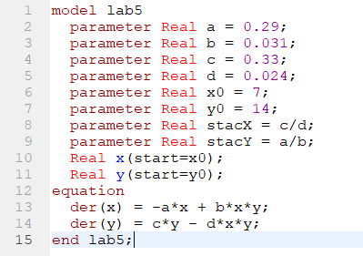

photo4. код для фазового портрета модели в варианте 35

и получил фазовый портрет модели в варианте для обычной системы, зависящей от времени:

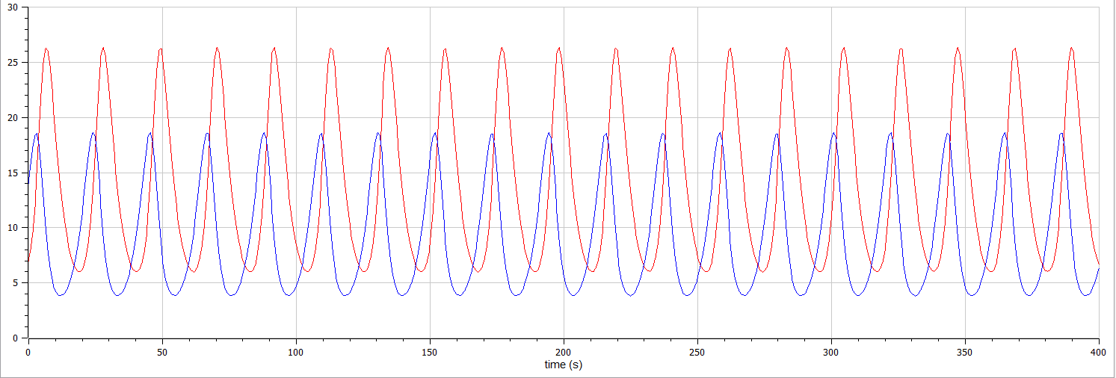

photo5. фазовый портрет модели в варианте 35 для обычной системы

и фазовый портрет модели в варианте для параметрической системы:

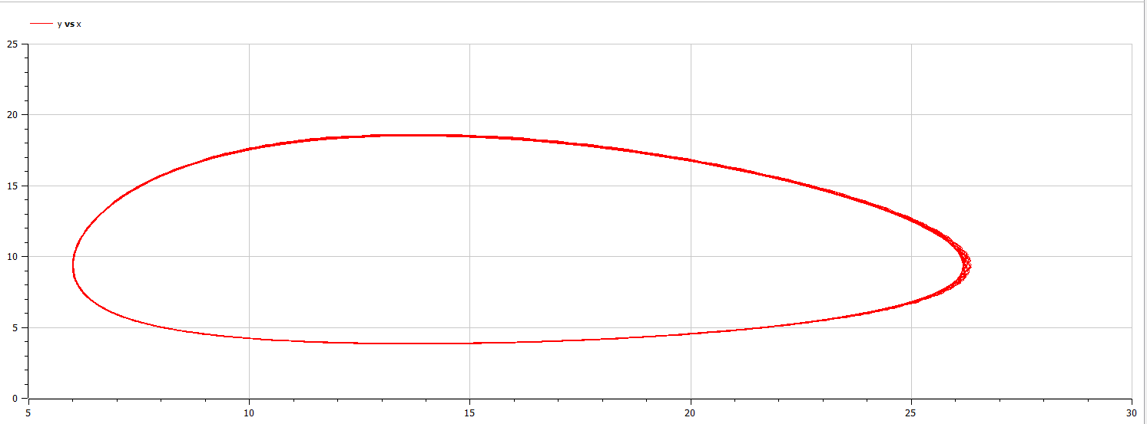

photo6. фазовый портрет модели в варианте 35 параметрической системы

а также получил стационарное состояние системы:

photo7. стационарное состояние системы в варианте 35

photo7. стационарное состояние системы в варианте 35

# Выводы

После завершения данной лабораторной работы - я научился выполнять построение модели Лотки-Вольтерры “хищник-жертва” в OpenModelica.

# Список литературы

1. Кулябов, Д.С. - Модель хищник-жертва